西北工业大学
《信号与系统》实验报告

学 院： | 软件学院
学 号： | 2017303069
姓 名： | 黄江南
专 业： | 软件工程
实验时间： | 2019.12.12
实验地点： | 启翔楼214
指导教师： | 陈勇
西北工业大学
2019 年 12 月

- 实验目的

研究涉及信号采样和重建中的许多问题

- 实验要求

7.1 考查被适当带限的连续时间信号的重要性

7.2 比较连个对理想内插滤波器的实际近似

7.3 用在8192Hz采用的语音信号来说明如何实现采样率的转换

7.4 一类称之为带通的信号能在低于采样定理的采样率下对它采样，并仍然能够完全重建

7.5和7.6研究半采样间隔延时和离散时间微分器系统，这两者都能够在连续时间信号的离散时间范畴内进行分析

- 实验设备（环境）

- 实验内容与步骤

7.1a
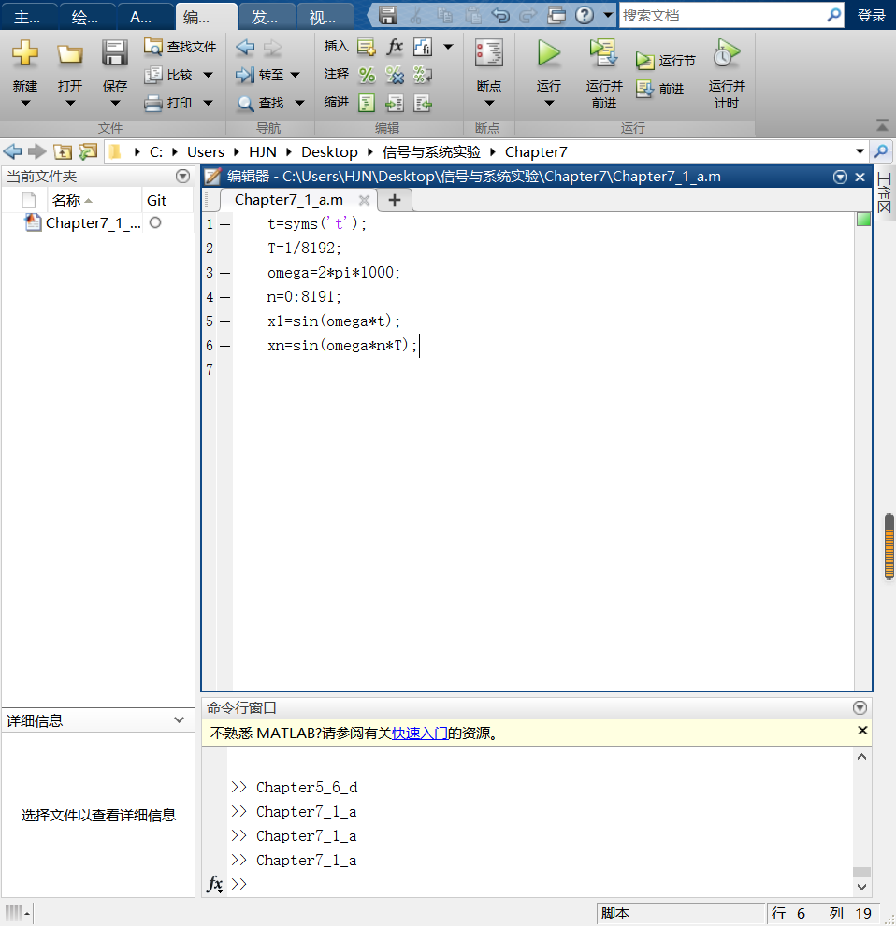

7.1b

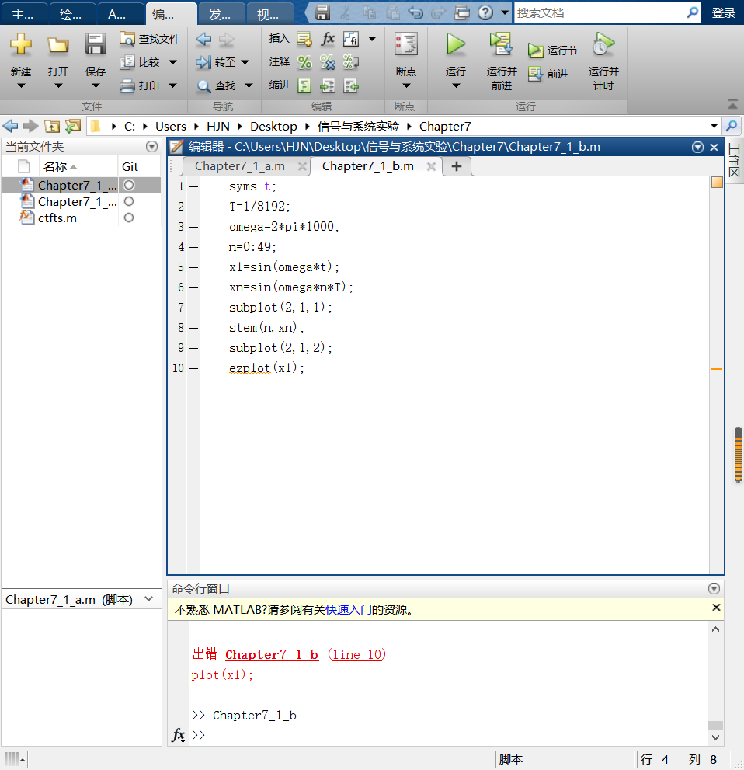

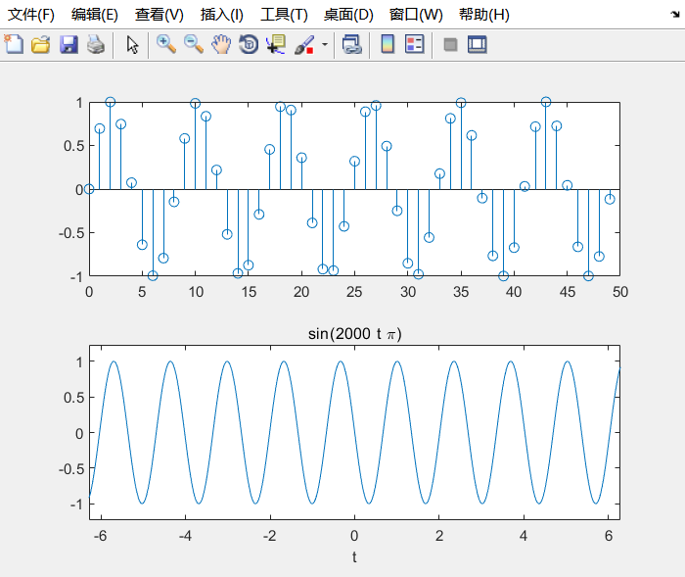

7.3c

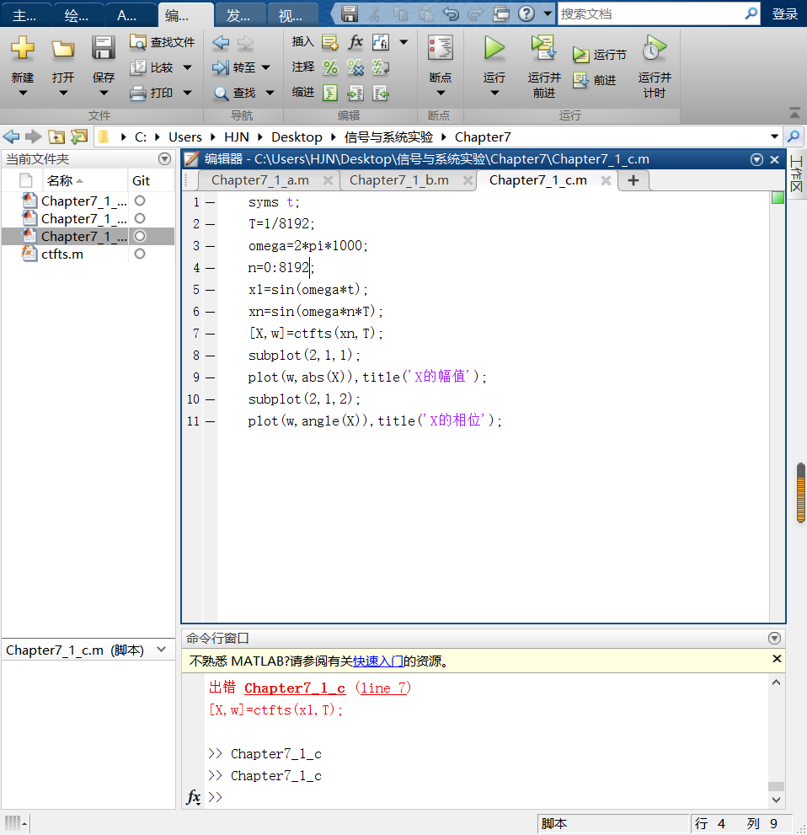

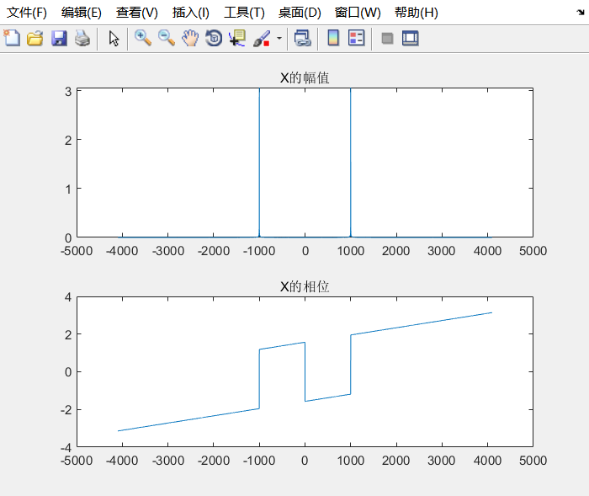

7.2c

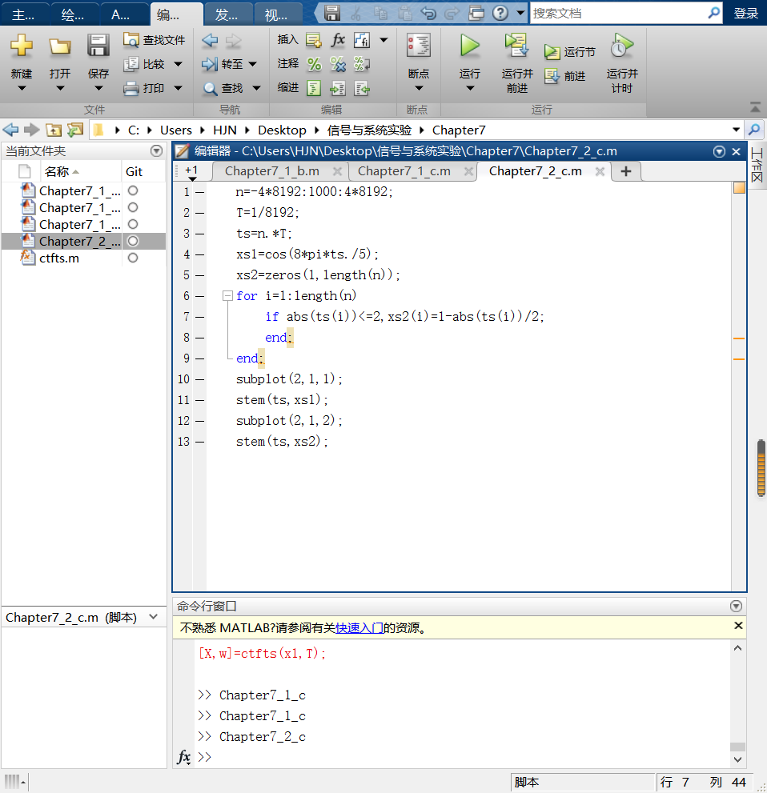

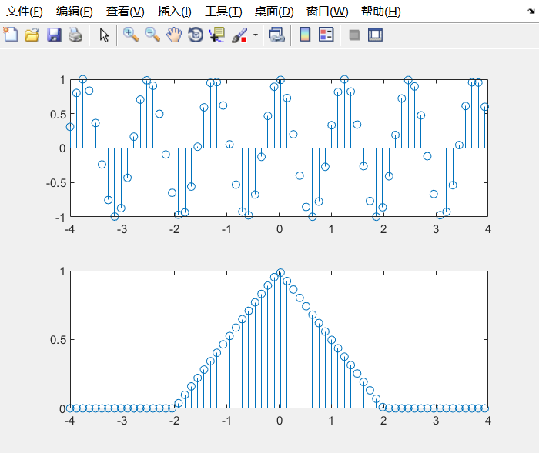

7.2d

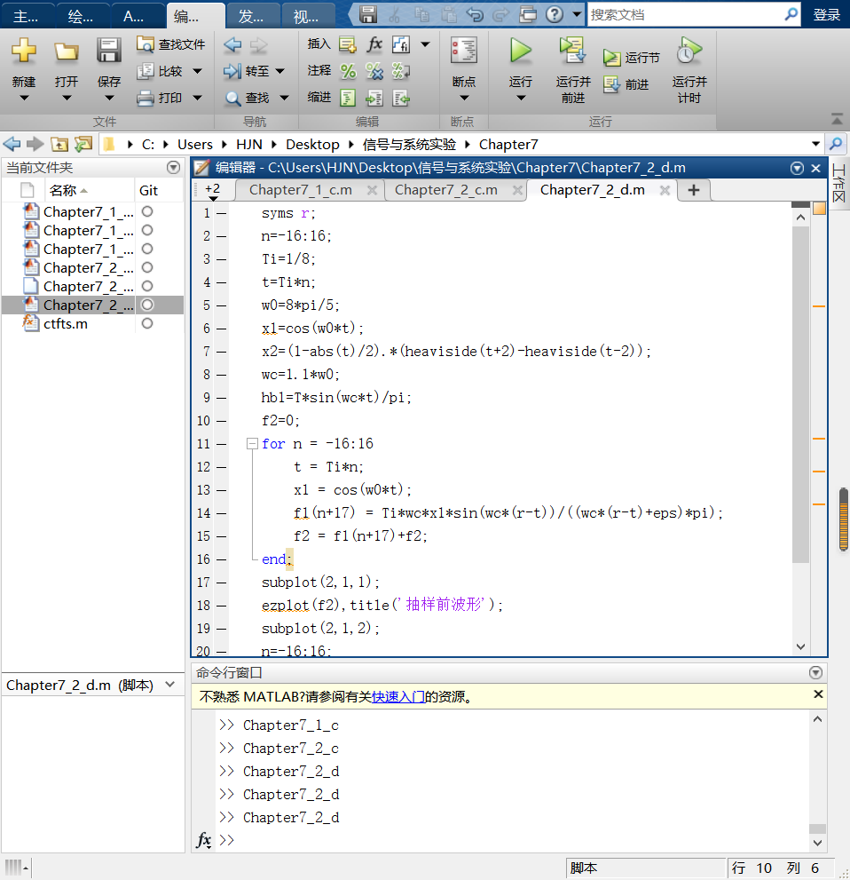

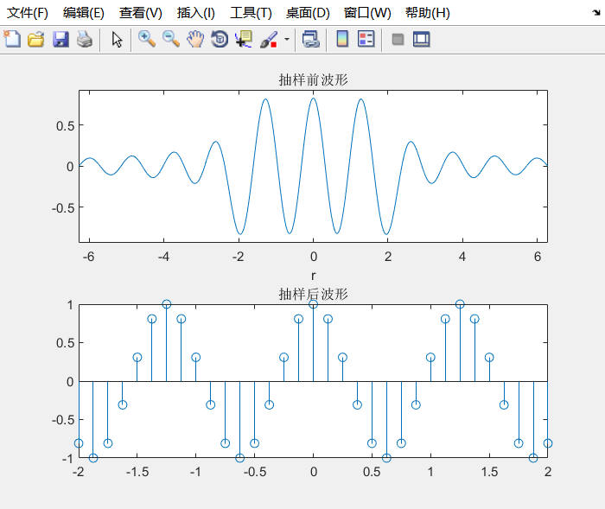

7.3a

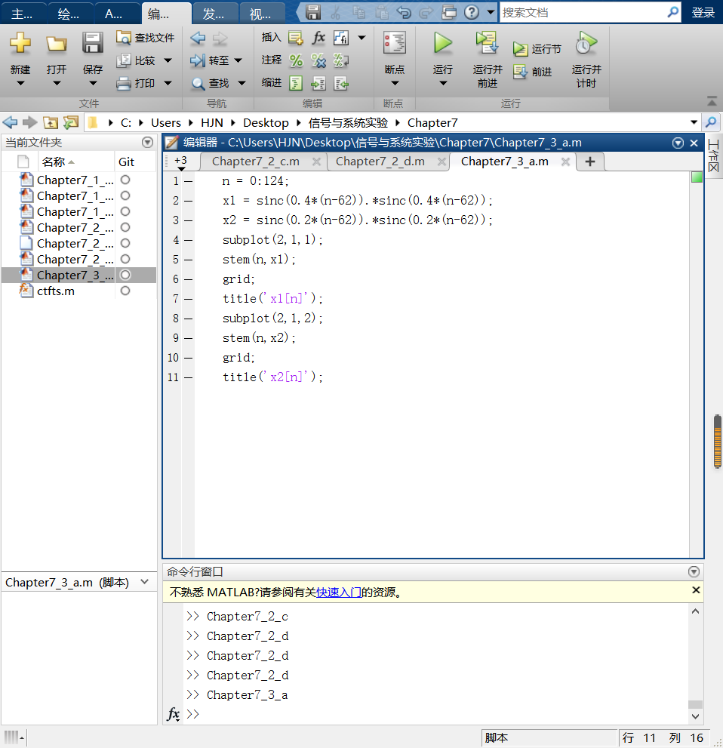

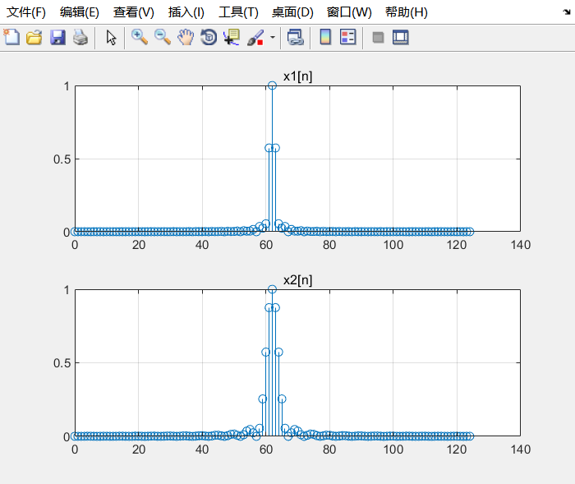

7.3b

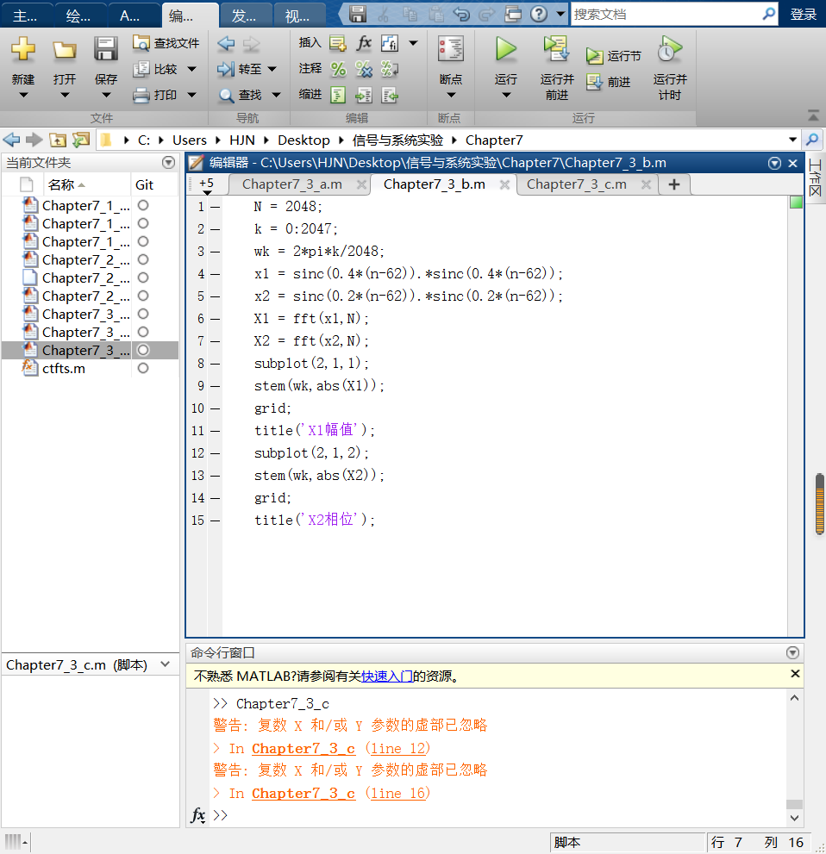

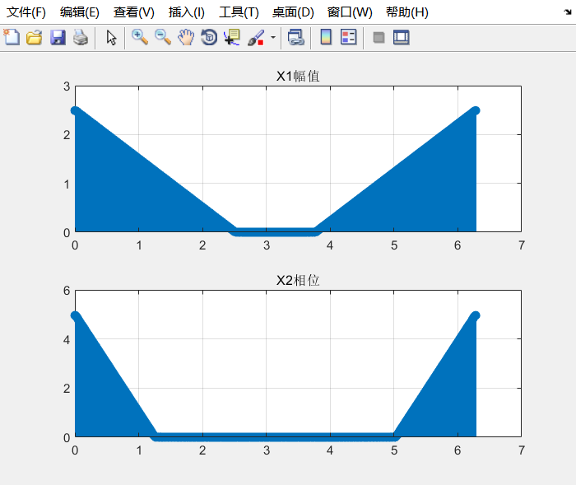

7.3c

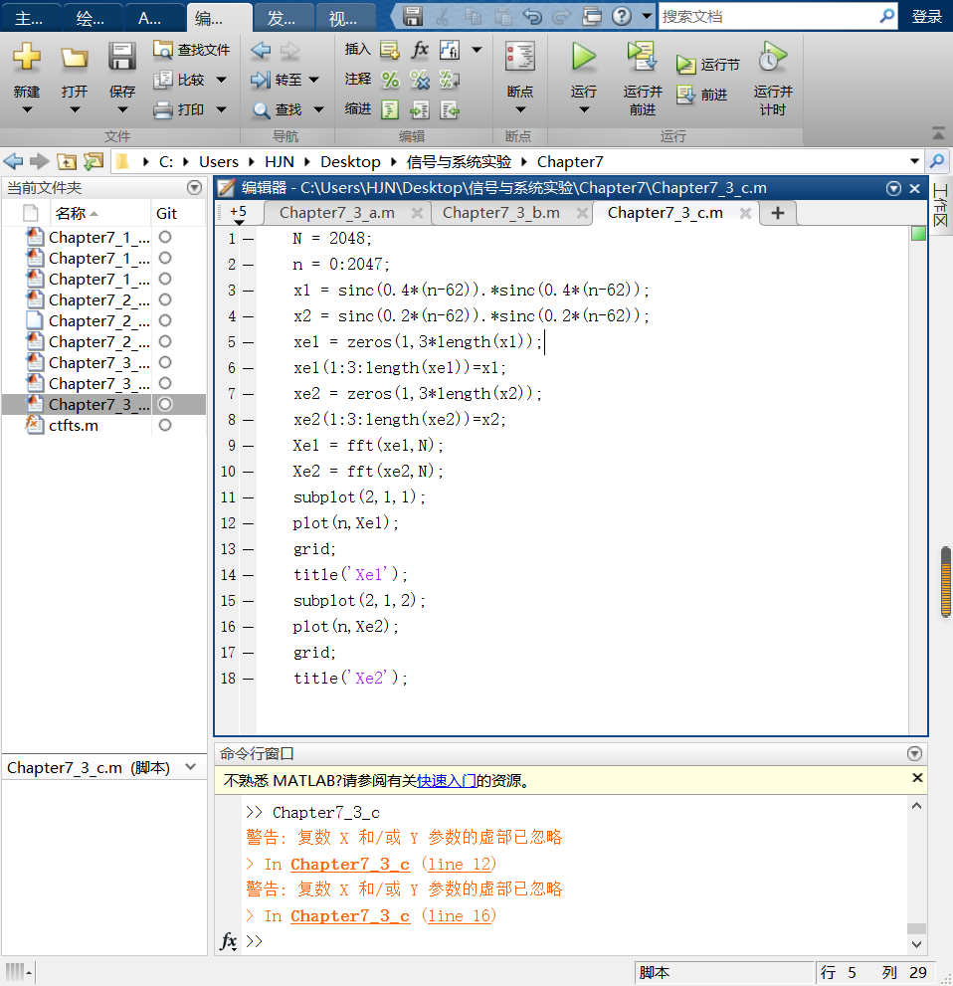

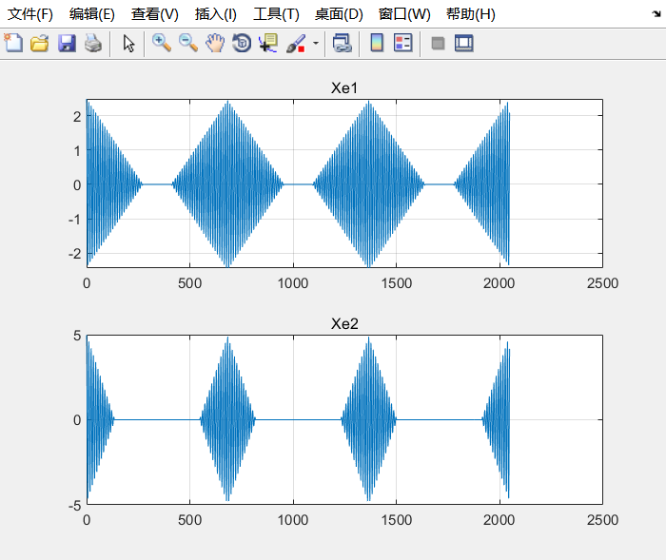

7.4a

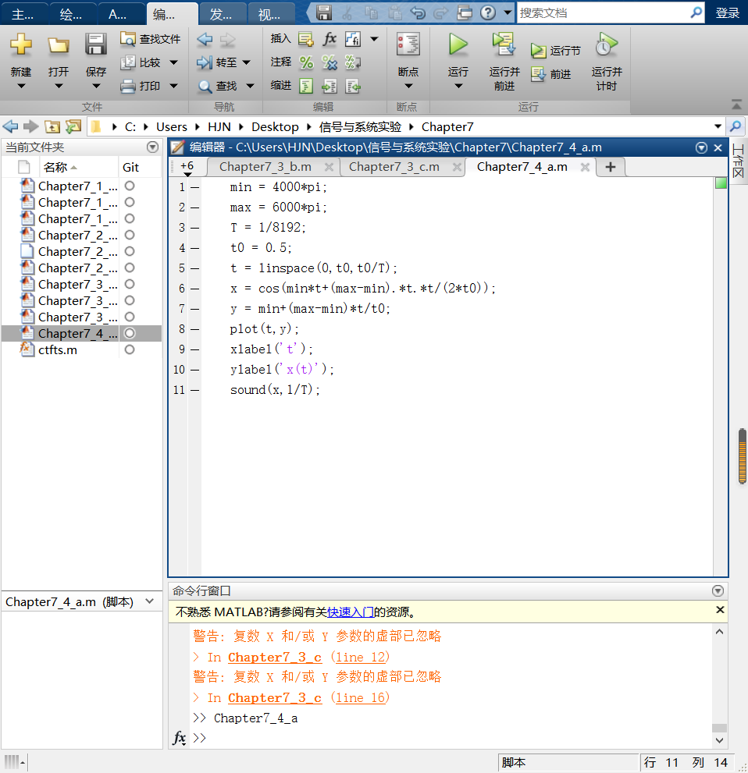

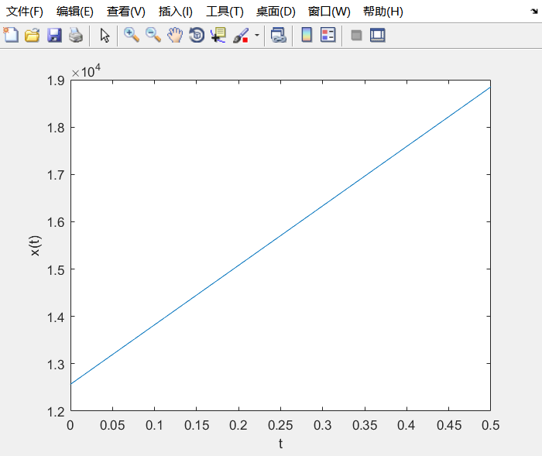

7.4b

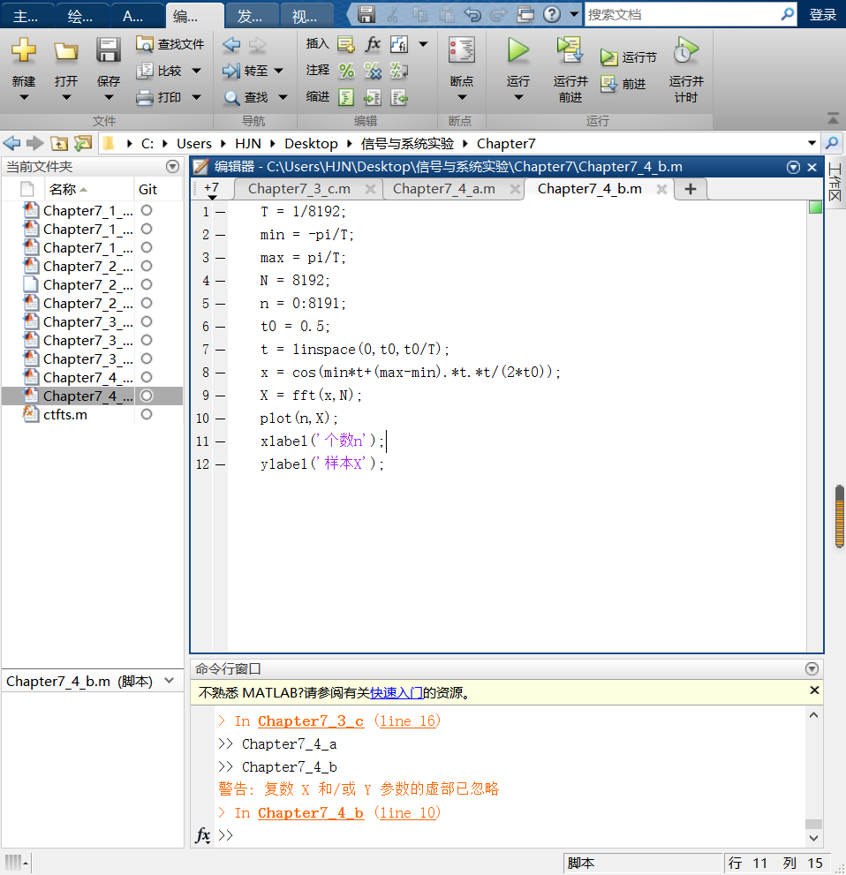

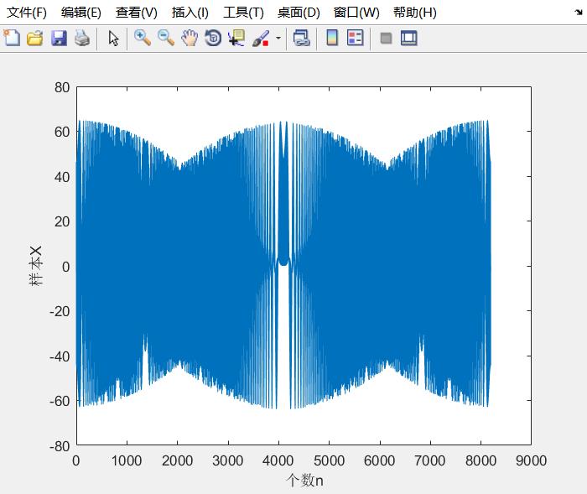

7.4c

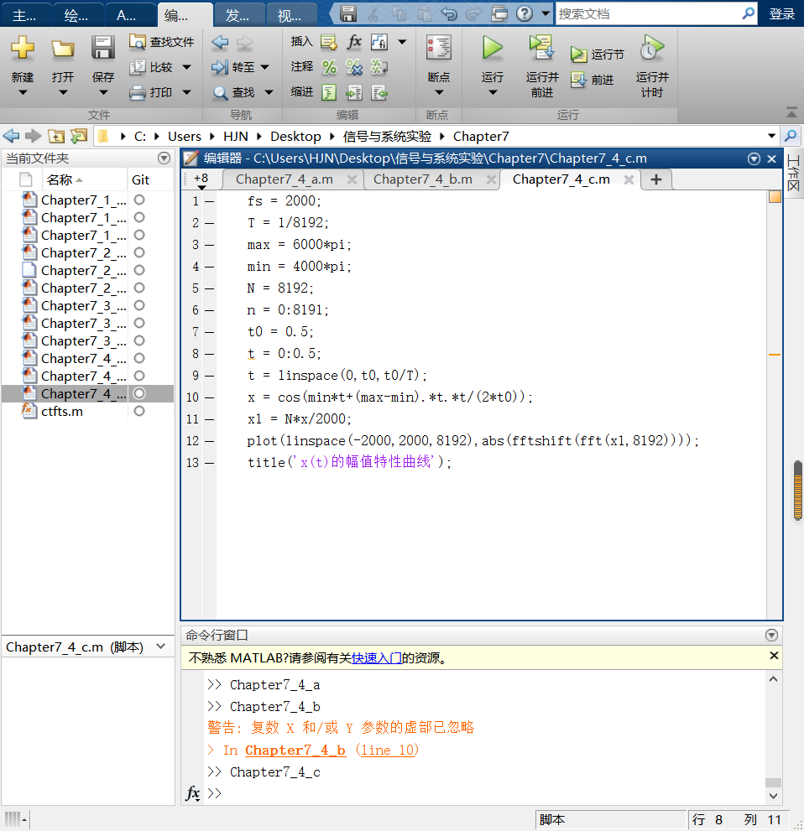

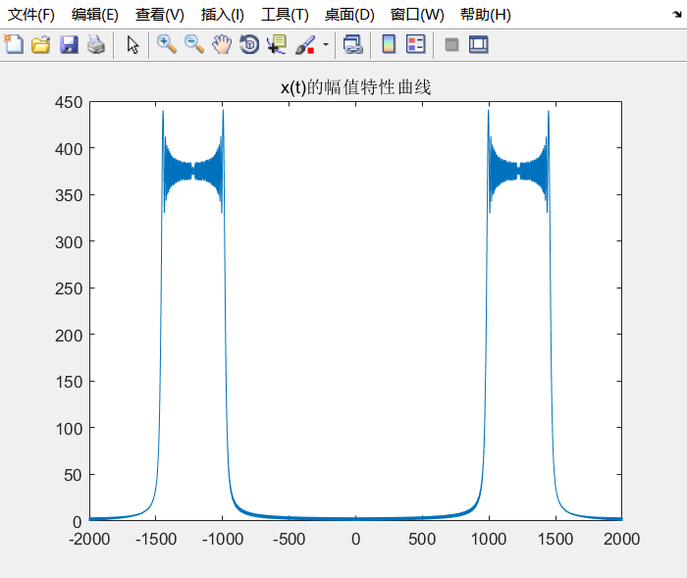

7.5a

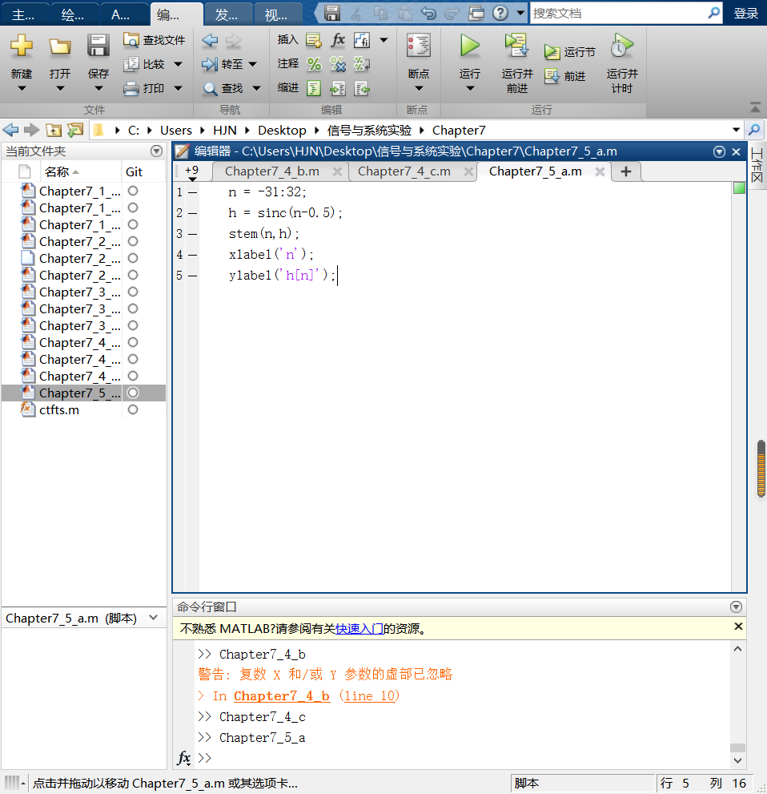

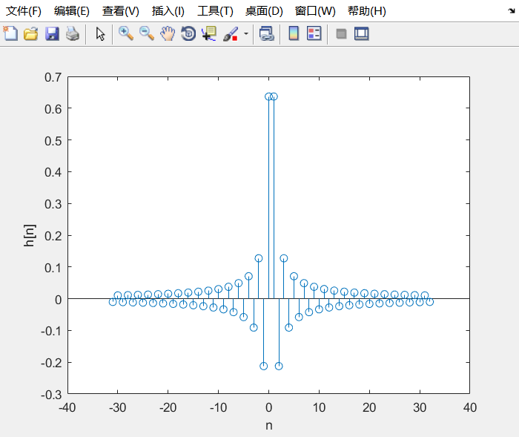

7.5b

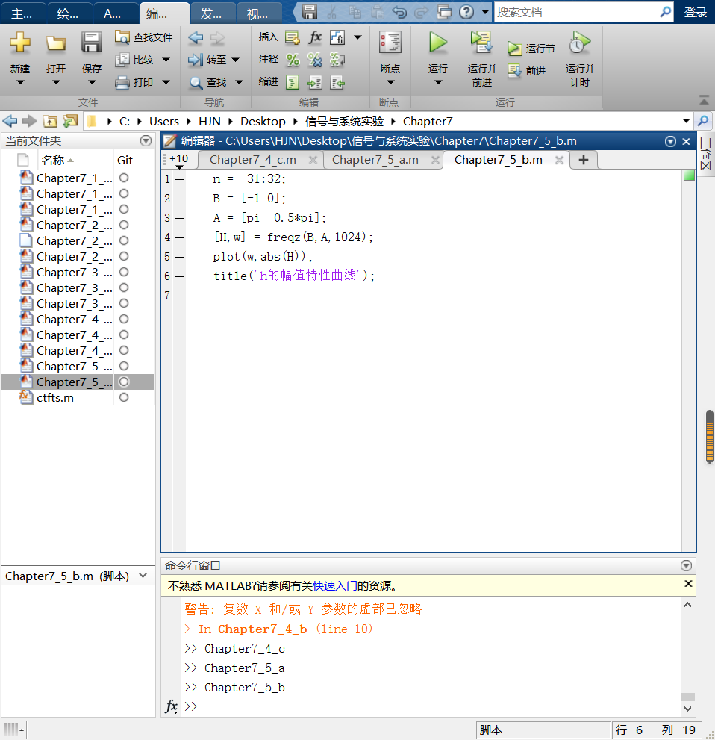

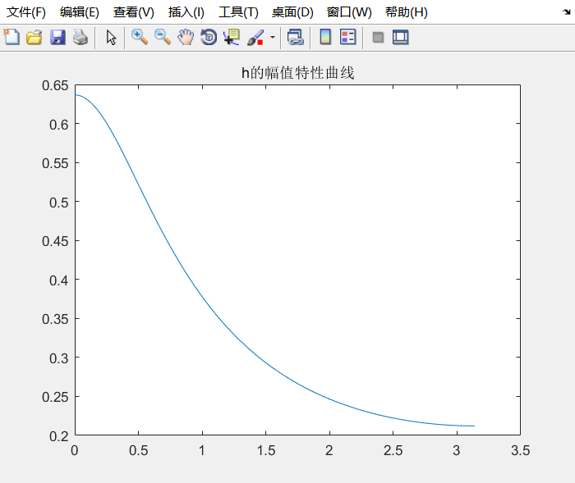

7.5c

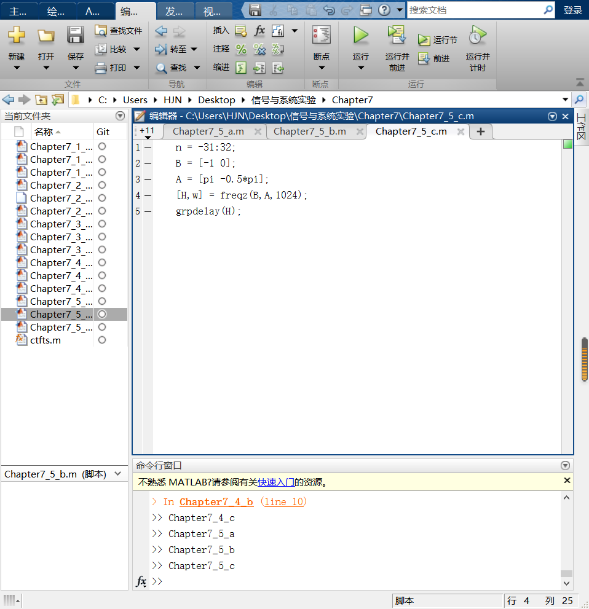

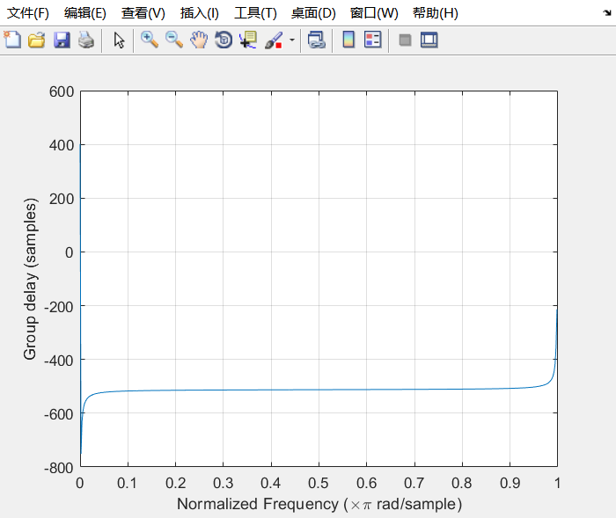

7.5d

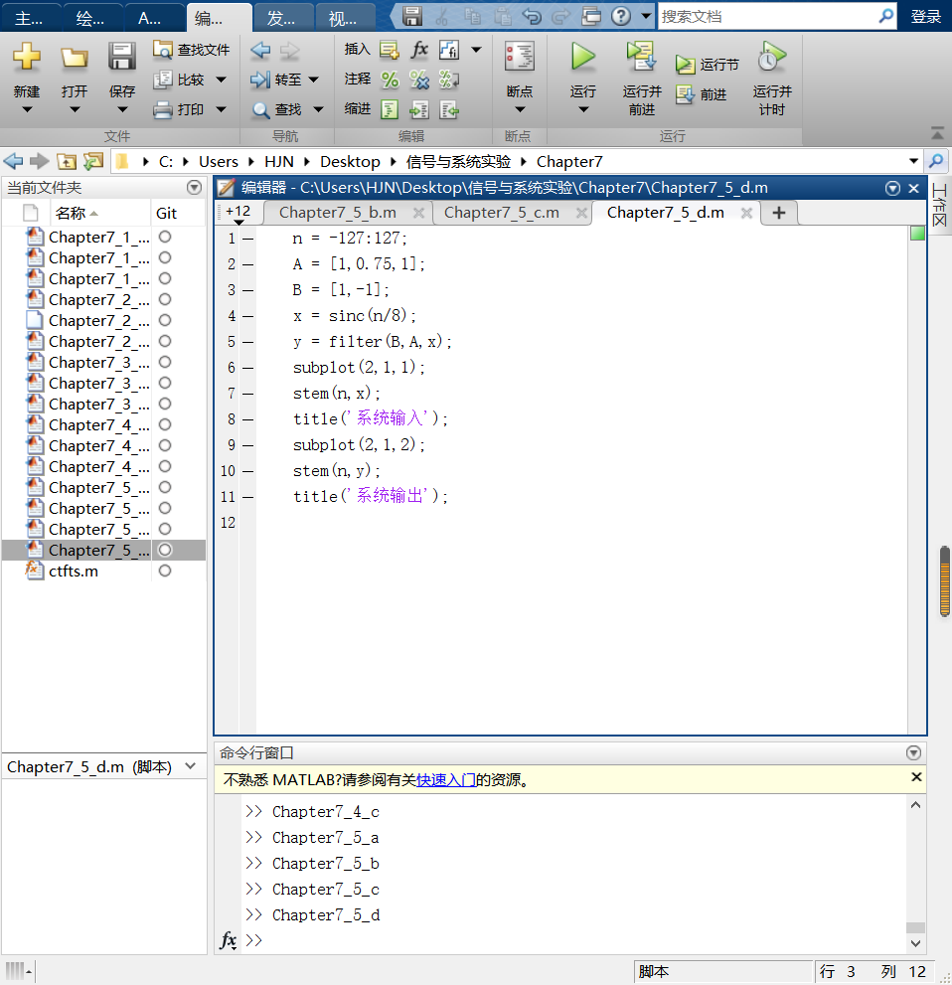

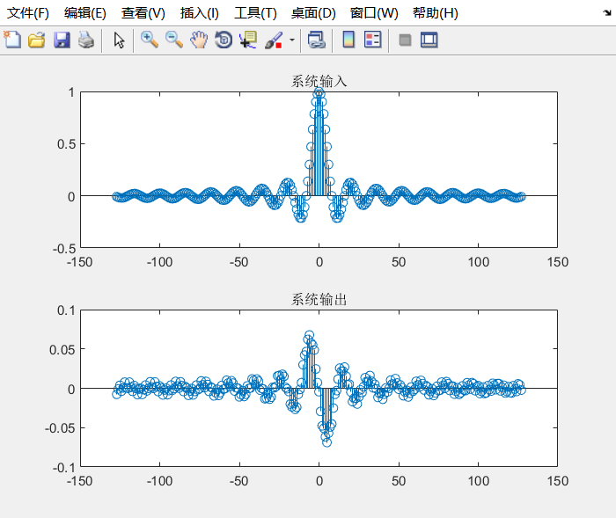

7.5f

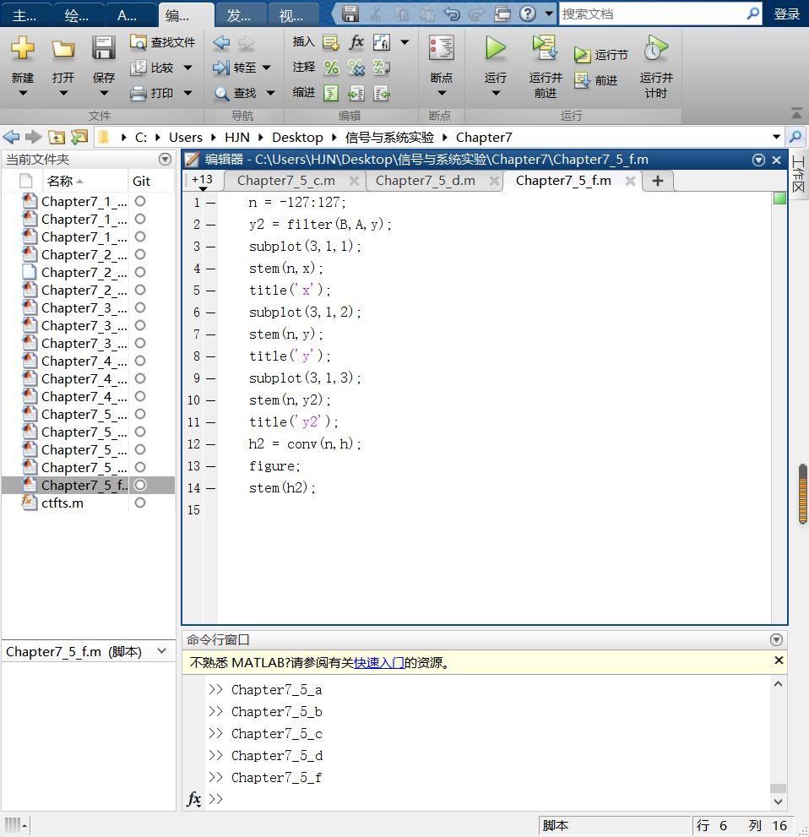

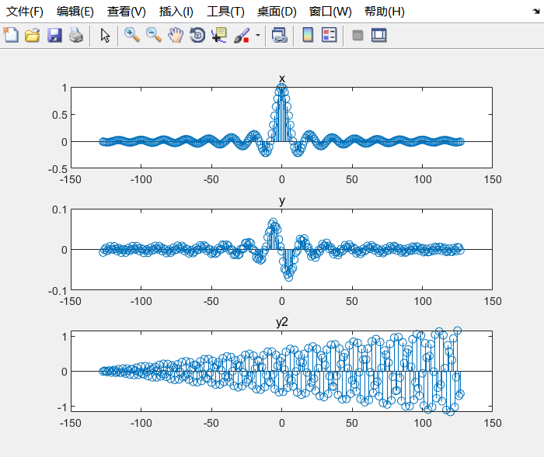

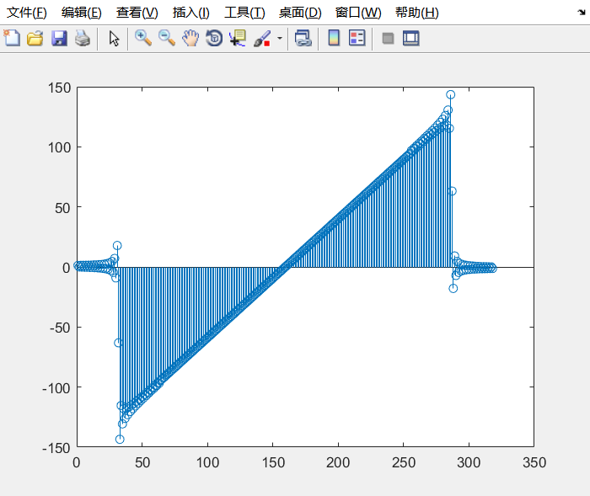

7.6a

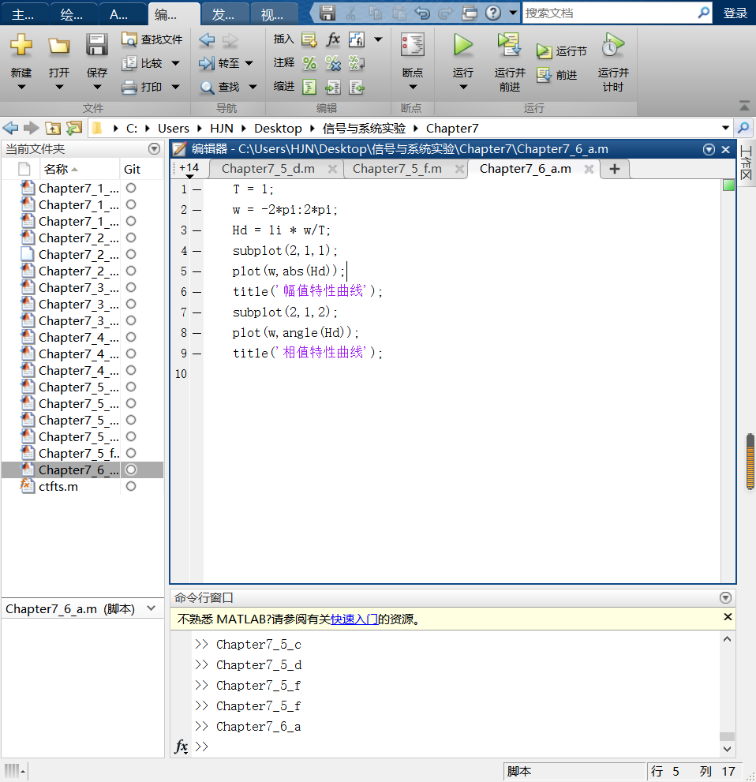

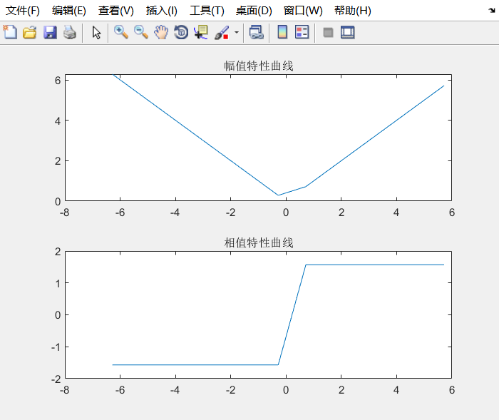

7.6b

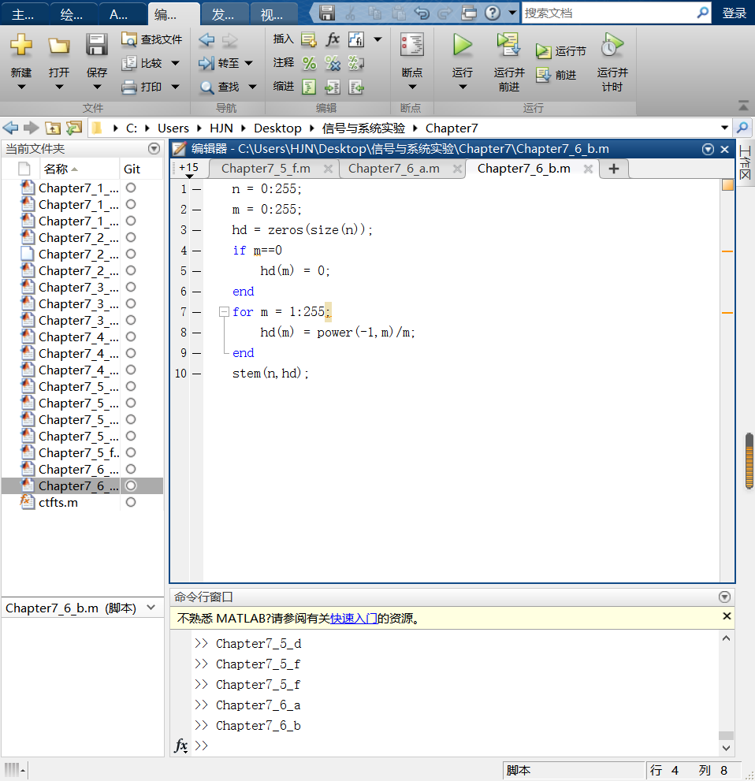

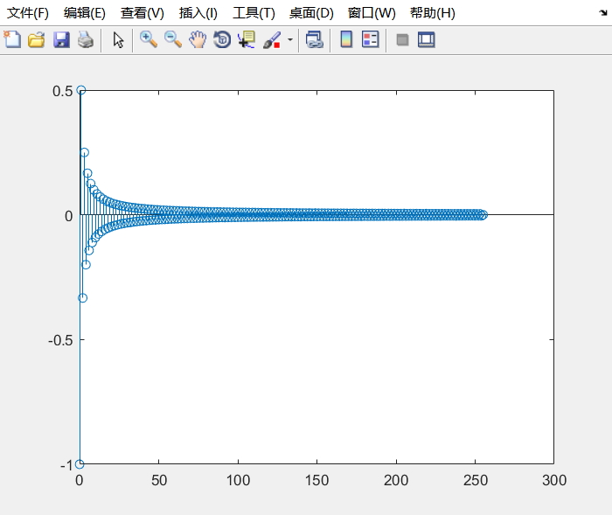

7.6f

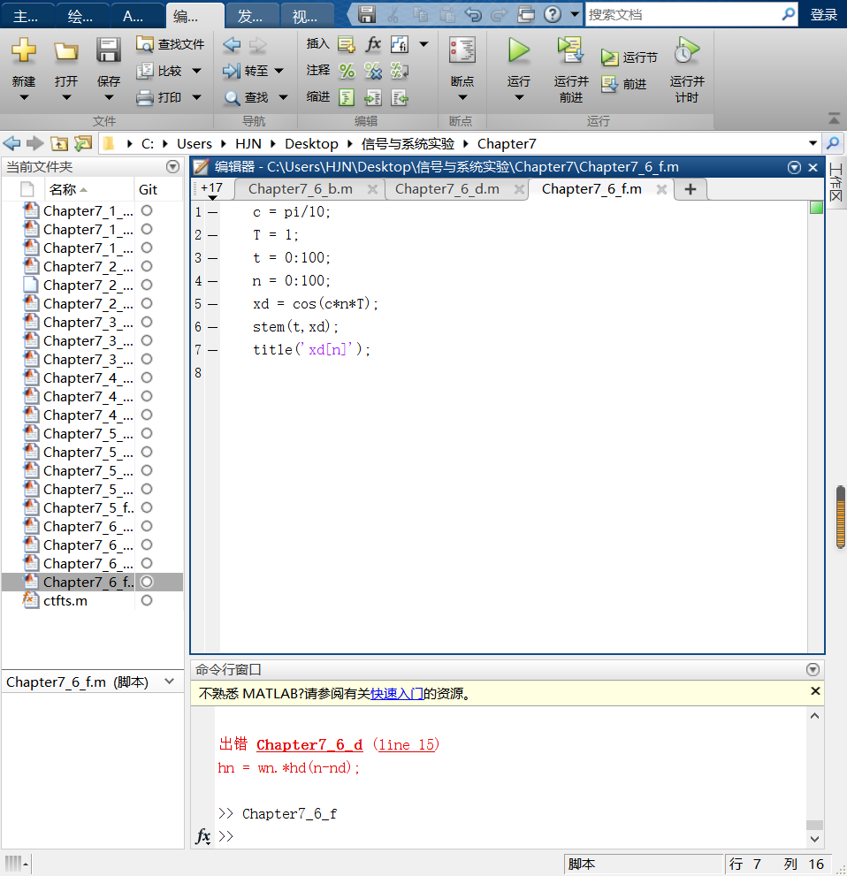

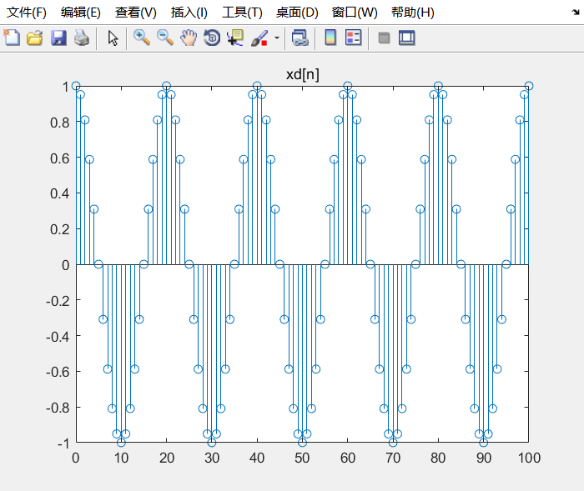

7.6h

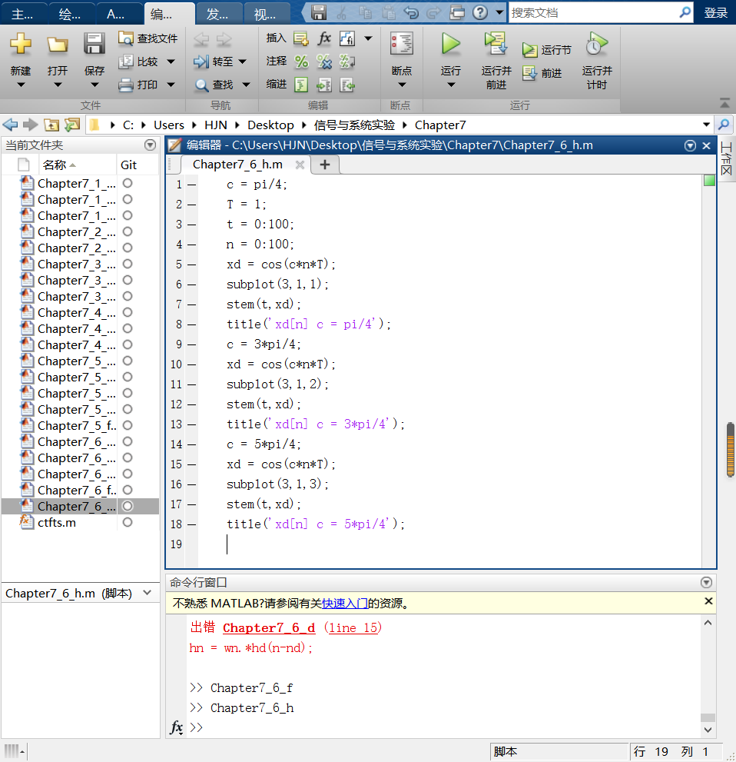

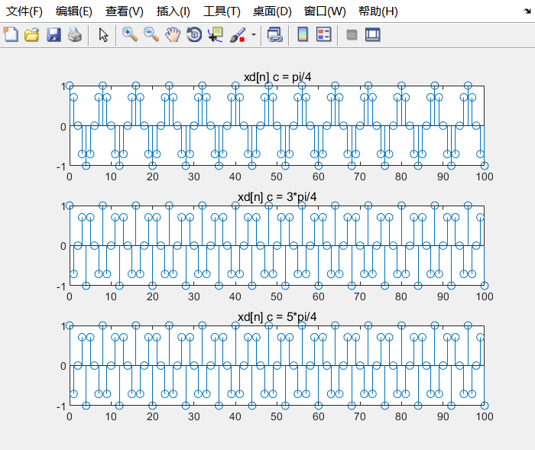

- 实验结果

7.1c
X在合理的频率值上是非零的。假定当X接近于0时，相位等于0，X相位不正确，图中显示X的相位不为0

7.2a
t<0时函数值不为0,这个带限内插和线性内插滤波器是非因果的。

7.2b
x1(t)的带宽为2pi*8/5
x2(t)非带限

7.6c
所求关系为。没有限制。

- 实验分析与讨论

教师评语：  签名：  日期： | 成绩：

